GIỚI THIỆU SÁCH THÁNG 10/2023
“Kể chuyện Bác Hồ”
****
Kính thưa thầy cô giáo cùng các bạn học sinh thân mến!
Bác là niềm tự hào của cả dân tộc Việt Nam bởi Bác đã soi sáng con đường cách mạng để cuối cùng mang lại bao thắng lợi vẻ vang, đưa dân tộc ta bước sang trang mới: “ Độc lập – Tự do - Hạnh phúc”, điều mà biết bao thế hệ khát khao mong ước. Làm thế nào mà người con bé nhỏ của xứ Nghệ thân thương ấy lại có thể thực hiện được những điều lớn lao, kỳ vĩ? Mỗi chúng ta hãy ngược dòng lịch sử để tìm hiều về Hồ Chí Minh vĩ đại - một con người đã hy sinh trọn đời mình cho nhân dân đất nước Việt Nam.
Hưởng ứng “Tuần lễ học tập suốt đời năm 2023”, thư viện Trường Tiểu học Tiền Phong xin được giới thiệu đến thầy cô và các bạn cuốn sách “Kể chuyện Bác Hồ” do nhà xuất bản Kim Đồng phát hành và được in trên khổ giấy 19,5 x 26cm.
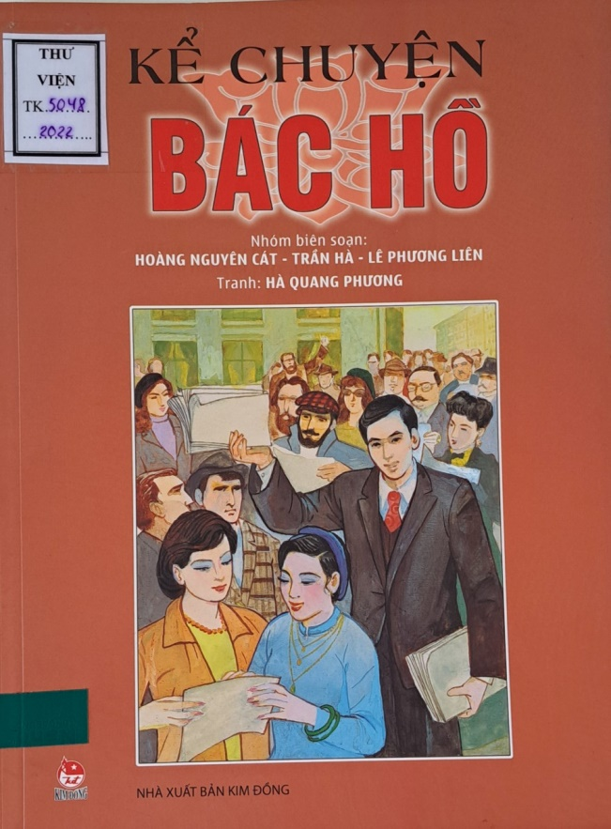
Hồ Chí Minh – Người là niềm tin, niềm hy vọng, niềm kiêu hãnh của dân tộc Việt Nam hôm nay và mai sau. Cuốn sách “Kể chuyện Bác Hồ” là tác phẩm được biên soạn theo “Những mẩu chuyện kể về cuộc đời hoạt động của Hồ Chủ Tịch” dưới hình thức sách tranh.
Mượn lời của nhân vật Trần Dân Tiên, Chủ tịch Hồ Chí Minh đã kể lại một cách chân thực về cuộc đời cách mạng đầy thăng trầm của mình. Những câu chuyện thật cảm động đồng thời cũng là những bài học vô cùng quý giá. Cuốn sách sẽ đưa các bạn ngược thời gian về những năm tháng Bác đấu tranh ko mệt mỏi vì quyền tự do của con người, hòa bình của các dân tộc trên thế giới. Cảm nhận những tình cảm nồng nàn mà Bác dành cho quê hương, đất nước mình.
Đọc sách “Kể chuyện Bác Hồ” chúng ta càng thêm kính trọng, yêu quý Bác, yêu quê hương đất nước, yêu con người và muốn sống sao cho thật đẹp, thật có ích. Mỗi câu chuyện là một bài học quý giá để chúng ta học tập, noi theo và rèn luyện, tu dưỡng bản thân cho thật tốt để xứng đáng là “Con ngoan, trò giỏi, cháu ngoan Bác Hồ”.
Hy vọng rằng các bạn sẽ tìm thấy trong cuốn sách nhỏ bé này những điều bổ ích và sâu sắc. Mong rằng cuốn sách sẽ là món quà quý đối với các thầy cô và các bạn học sinh.
Hiện cuốn sách có trong tủ sách Bác Hồ của thư viện trường mình, các bạn hãy tìm đọc nhé!

